1 万用表教学散件
型号：数字式万用表教学成套散件

1.1 整体要求
- 本套教学散件为南京邮电大学工程训练中心教学使用，必须满足教科书——《电子装配实践教程》（人民邮电出版社，肖建等编著，刘陈主审）中具体参数。
- 具体电路图参考附件原理图、插件图。第1.4-1.7章节按照（1）中的教科书也给出了参考图片。
- 主要焊接元件为接插件形式，不允许采用贴片元件。
- 体积：外形尺寸小于150mm×70mm×35mm。
- 重量：不超过300克。
- 液晶屏显示，字高20mm以上；
- 散件缺损率小于3%。
- 提供备用散件不少于5%。
- 印刷电路板及元件无明显氧化。
- 标准附件: 表笔、说明书、电池。
- 每套散件配焊接练习板1块（具体要求见第二章焊接练习板技术要求）。
- 提供备用元器件（具体要求见第三章备用元器件散件）
- 采购计划参见下表

购置物资名称 | 技术参数 | 需求计划
购置物资名称 | 技术参数 | 数量 | 要求供货时间 | 安装地点
万用表教学散件（包括万用表电路板、外壳、配件） | 参见1.3-1.8 | 6000套 | 2019.06.10之前 | 工程训练中心三楼
焊接练习板 | 参见第二章 | 6000套 | 2019.06.10之前 | 工程训练中心三楼
备用元器件散件（套） | 参见第三章 | 1000套 | 2019.06.10之前 | 工程训练中心三楼

1.2 其他要求
每个投标单位在投标前，须提供3套成套散件、1套成品表和相关的技术指标、安装流程等技术文档资料（应包含PCB板图、元件安装图、电路原理图、常见故障解决办法等用于实际测试（3套成套散件和1套成品表不退还）。联系人：周老师 13951858419

1.3 技术指标：
准确度描述：±（a%读数+字数）
保证期：一年
环境条件：
- 工作温度：0℃ - 40℃ 相对湿度：<85%
- 储存温度：-10℃ - 50℃ 相对湿度：<85%
- 保证准确度温度：23℃ ± 5℃ 相对湿度：<75%

1.3.1 直流电压
量程 | 分辨率 | 准确度
200mV | 0.1mv | ±（0.5%读数+5）
2V | 1mv | ±（0.5%读数+5）
20V | 10mV | ±（0.5%读数+5）
200V | 100mV | ±（0.5%读数+5）
600V | 1V | ±（0.8%读数+5）
输入阻抗：所有量程为1MΩ
过载保护：200mV量程为250V，其余量程为直流或交流600V有效值。

1.3.2 交流电压
量程 | 分辨率 | 准确度
200V | 100mV | ±（1.2%读数+10）
600V | 1V | ±（1.2%读数+10）
频率范围：40Hz – 400 Hz
显示：平均值（正弦波有效值）

1.3.3 直流电流
量程 | 分辨率 | 准确度
200μA | 100nA | ±（1%读数+2）
2mA | 1μA | ±（3%读数+2）
20mA | 10μA | ±（3%读数+2）
200mA | 100μA | ±（1.5%读数+2）
过载保护：0.2A保险丝。

1.3.4 电阻
量程 | 分辨率 | 准确度
200Ω | 0.1Ω | ±（0.8%读数+3）
2KΩ | 1Ω | ±（0.8%读数+2）
20KΩ | 10Ω | ±（0.8%读数+2）
200KΩ | 100Ω | ±（0.8%读数+2）
2MΩ | 1KΩ | ±（1.0%读数+3）
过载保护：220V有效

1.3.5 晶体三极管hFE参数测试
量程 | 说明 | 测试条件
hFE | 可测NPN或PNP型晶体三极管hFE参数，显示范围：0 - 1000 | 基极电流10μA  Vce约3V

1.3.6 二极管和电路通断测试
量程 | 说明 | 测试条件
 | 显示近似正向电压值 | 正向直流约1mA  反向直流约3V
 | 导通电阻<50Ω时，内蜂鸣器响 | 开路电压约3V
过载保护：220V有效值

1.4 主要元器件
参考书籍 《电子装配实践教程》（人民邮电出版社，肖建等编著，刘陈主审）
《电子装配实践教程》第132页到134页，表5-3。
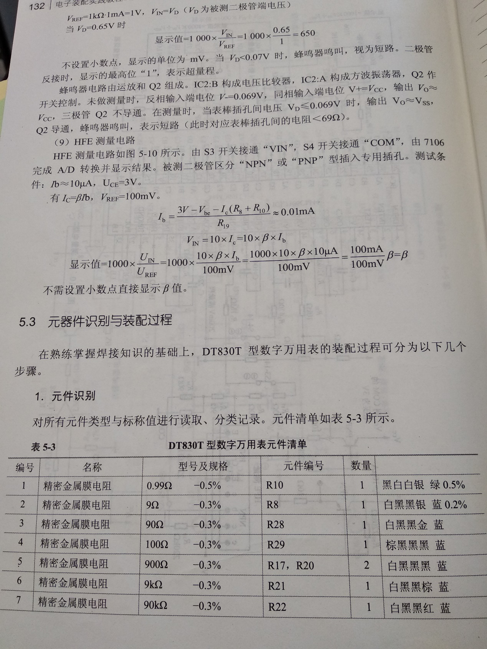
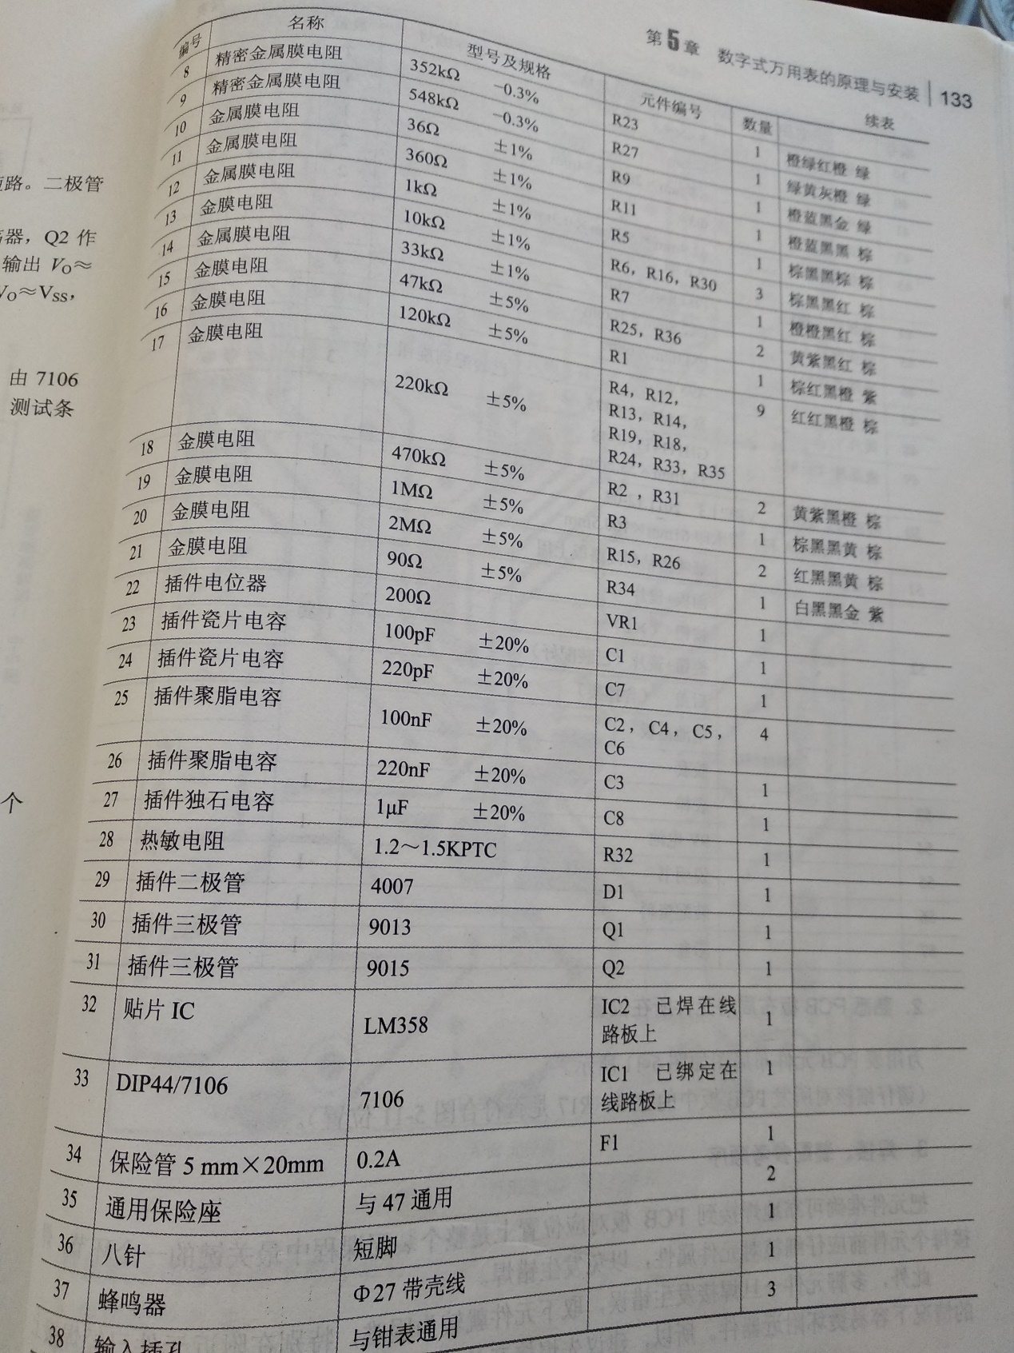
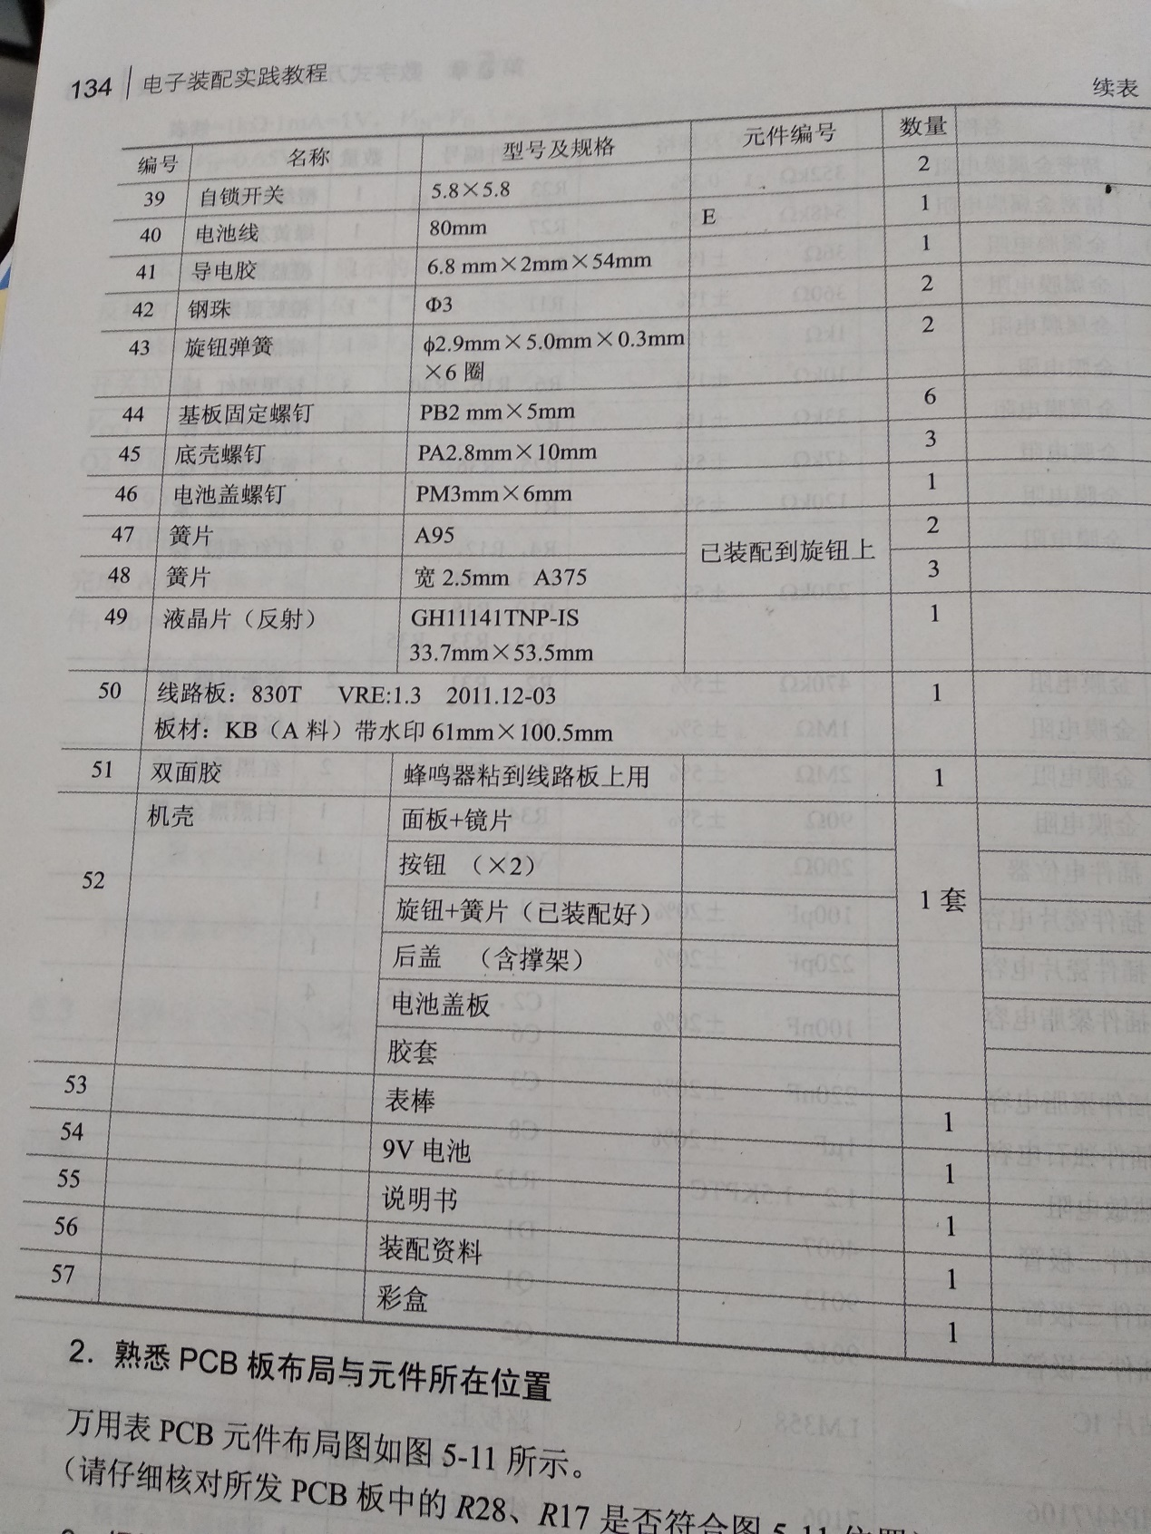

1.5 元件清单
元件清单
编号 | 名称 | 型号及规格 | 元件编号 | 数量 | 备注
1 | 精密金属膜电阻 | 0.99Ω -0.5% | R10 | 1
2 | 精密金属膜电阻 | 9Ω -0.3% | R8 | 1
3 | 精密金属膜电阻 | 90Ω -0.3% | R28 | 1
4 | 精密金属膜电阻 | 100Ω -0.3% | R29 | 1
5 | 精密金属膜电阻 | 900Ω -0.3% | R17,R20 | 2
6 | 精密金属膜电阻 | 9kΩ -0.3% | R21 | 1
7 | 精密金属膜电阻 | 90KΩ -0.3% | R22 | 1
8 | 精密金属膜电阻 | 352KΩ -0.3% | R23 | 1
9 | 精密金属膜电阻 | 548KΩ -0.3% | R27 | 1
10 | 金属膜电阻 | 36Ω ±1% | R9 | 1
11 | 金属膜电阻 | 360Ω ±1% | R11 | 1
12 | 金属膜电阻 | 1k ±1% | R5 | 1
13 | 金膜电阻 | 10K ±1% | R6，R16，R30 | 3
14 | 金属膜电阻 | 33K ±1% | R7 | 1
15 | 金膜电阻 | 47k ±5% | R25，R36 | 2
16 | 金膜电阻 | 120KΩ ±5% | R1 | 1
17 | 金膜电阻 | 220KΩ ±5% | R4，R12，R13，R14，R19，R18，R24，R33，R35 | 9
18 | 金膜电阻 | 470KΩ ±5% | R2 ,R31 | 2
19 | 金膜电阻 | 1M ±5% | R3 | 1
20 | 金膜电阻 | 2M ±5% | R15，R26 | 2
21 | 金膜电阻 | 90Ω ±5% | R34 | 1
22 | 插件电位器 | 200Ω | VR1 | 1
23 | 插件瓷片电容 | 100P ±20% | C1 | 1
24 | 插件瓷片电容 | 220P ±20% | C7 | 1
25 | 插件聚脂电容 | 100nF ±20% | C2，C4，C5，C6 | 4
26 | 插件聚脂电容 | 220nF ±20% | C3 | 1
27 | 插件独石电容 | 1uF ±20% | C8 | 1
28 | 热敏电阻 | 1.2~1.5KPTC | R32 | 1
29 | 插件二极管 | 4007 | D1 | 1
30 | 插件三极管 | 9013 | Q1 | 1
31 | 插件三极管 | 9015 | Q2 | 1
32 | 贴片IC | LM358 | IC2 已焊在线路板上 | 1
33 | DIP44/7106 | 7106 | IC1 已绑定在线路板上 | 1
34 | 保险管5×20mm | 0.2A | F1 | 1
35 | 通用保险座 | 与47通用 |  | 2
36 | 八针 | 短脚 |  | 1
37 | 蜂鸣器 | Φ27带壳线 |  | 1
38 | 输入插孔 | 与钳表通用 |  | 3
39 | 自锁开关 | 5.8×5.8 |  | 2
40 | 电池线 | 80mm | E | 1
41 | 导电胶 | 6.8×2×54mm |  | 1
42 | 钢珠 | Φ3 |  | 2
43 | 旋钮弹簧 | φ2.9×5.0×0.3mm×6圈 |  | 2
44 | 基板固定螺钉 | PB2×5mm |  | 6
45 | 底壳螺钉 | PA2.8×10mm |  | 3
46 | 电池盖螺钉 | PM3×6mm |  | 1
47 | 簧片 | A95 | 已装配到旋钮上 | 2
48 | 簧片 | 宽2.5mm A375 | 已装配到旋钮上 | 3
49 | 液晶片(反射) | GH11141TNP-IS 33.7×53.5mm |  | 1
50 | 线路板:830T VRE:1.3 2011.12-03  板材：KB（A料）带水印61mm×100.5mm |  |  | 1
51 | 双面胶 | 蜂鸣器粘到线路板上用 |  | 1
52 | 机壳 | 面板+镜片 |  | 1套
52 | 机壳 | 按钮 （×2） |  | 1套
52 | 机壳 | 旋钮+簧片（已装配好） |  | 1套
52 | 机壳 | 后盖 （含撑架） |  | 1套
52 | 机壳 | 电池盖板 |  | 1套
52 | 机壳 | 胶套 |  | 1套
53 |  | 表棒 |  | 1
54 |  | 9V电池 |  | 1
55 |  | 说明书 |  | 1
56 |  | 装配资料 |  | 1
57 |  | 彩盒 |  | 1

1.6 PCB原件布局图
参考书籍 《电子装配实践教程》（人民邮电出版社，肖建等编著，刘陈主审）
《电子装配实践教程》第135页，图5-11。
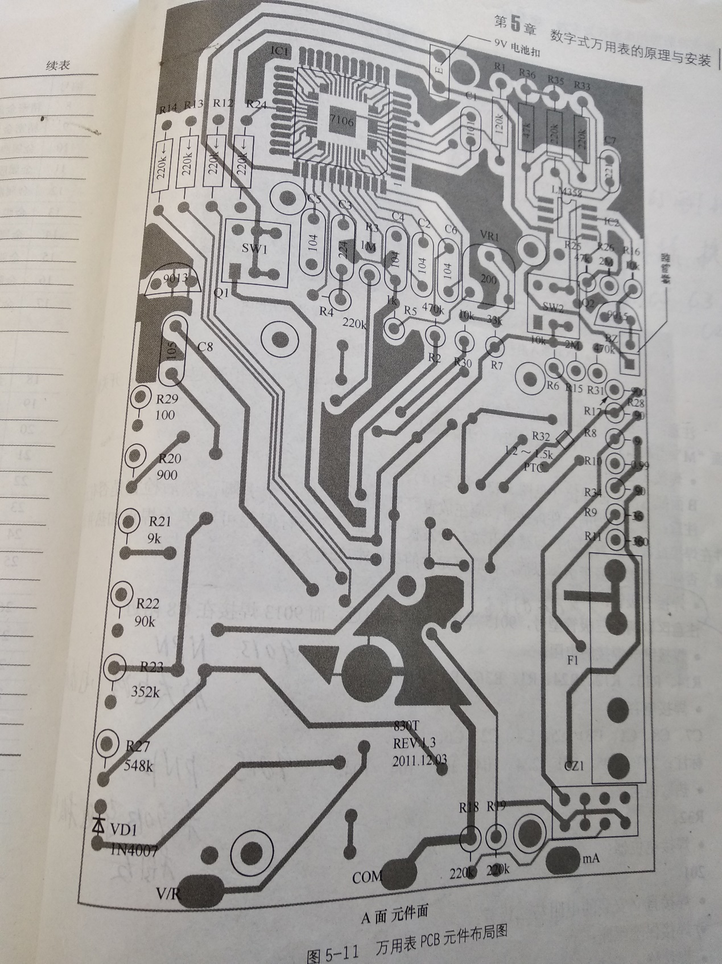

1.7 电路板实物图
参考书籍 《电子装配实践教程》（人民邮电出版社，肖建等编著，刘陈主审）

《电子装配实践教程》第136页到137页，图5-12到图5-14。
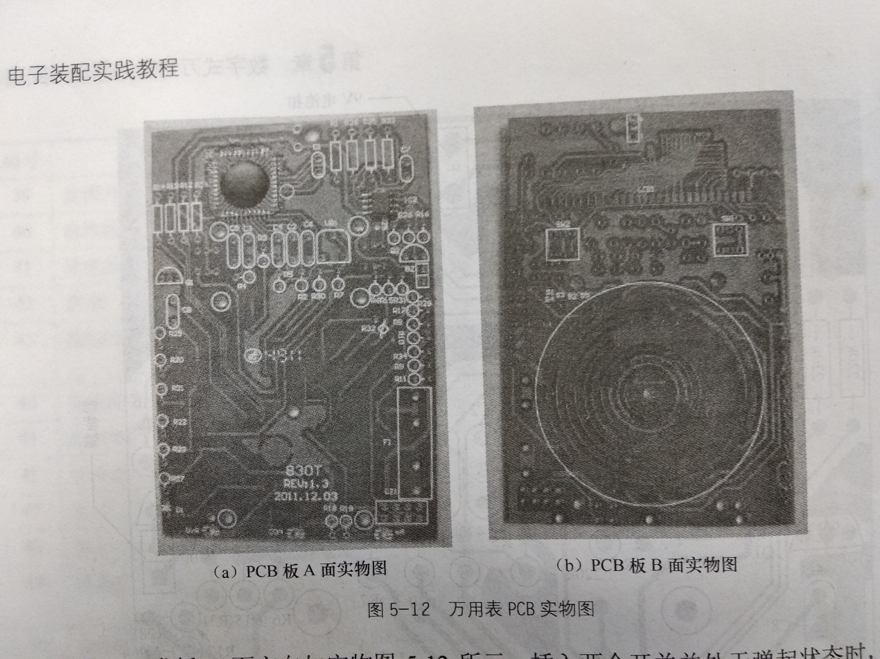
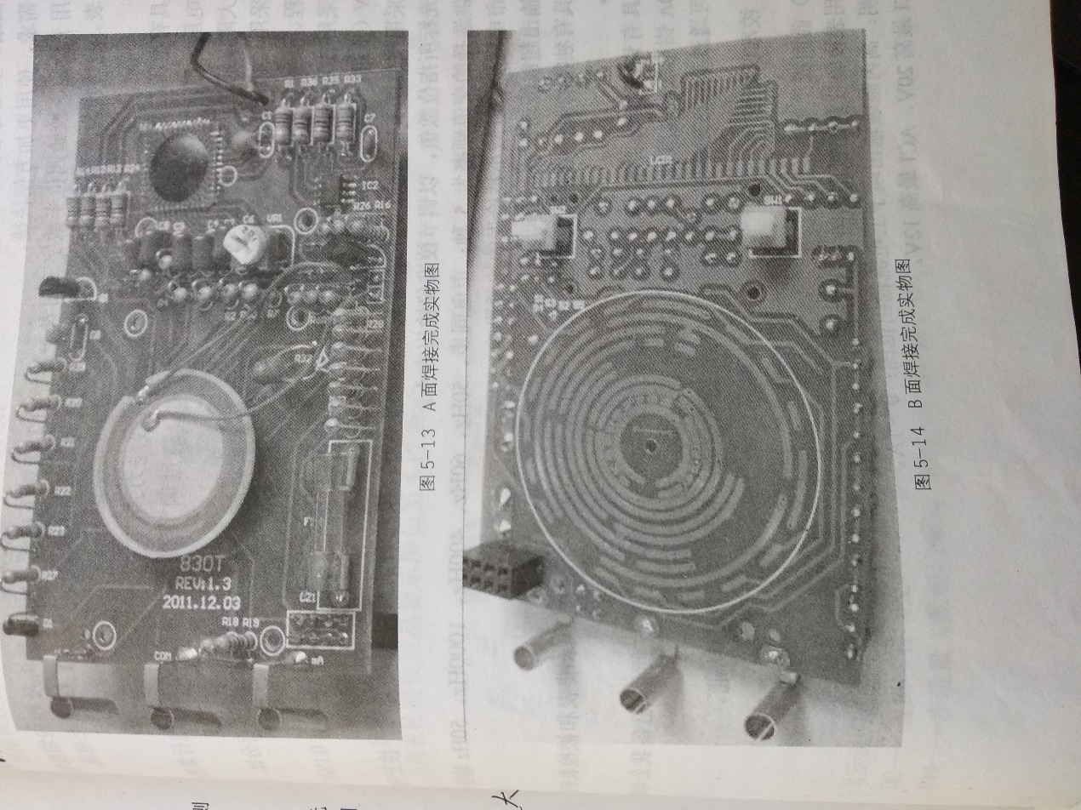

1.8 电路原理图
详细参数参考

参考书籍 《电子装配实践教程》（人民邮电出版社，肖建等编著，刘陈主审）
《电子装配实践教程》第122页到131页，图5-3到图5-10。
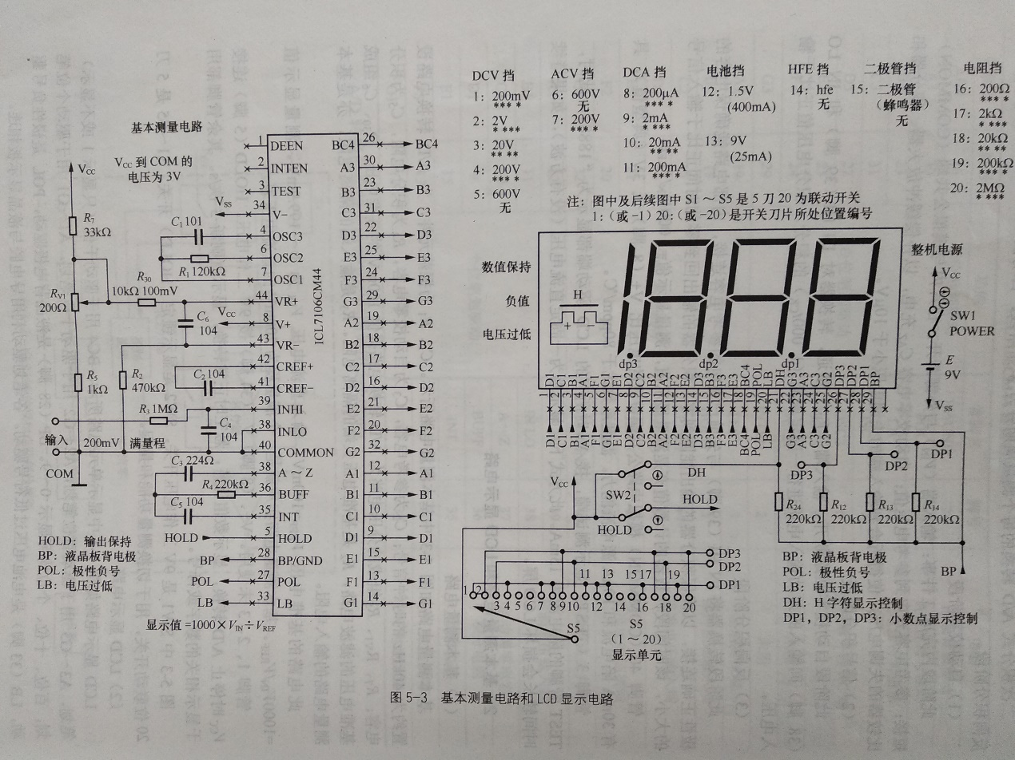
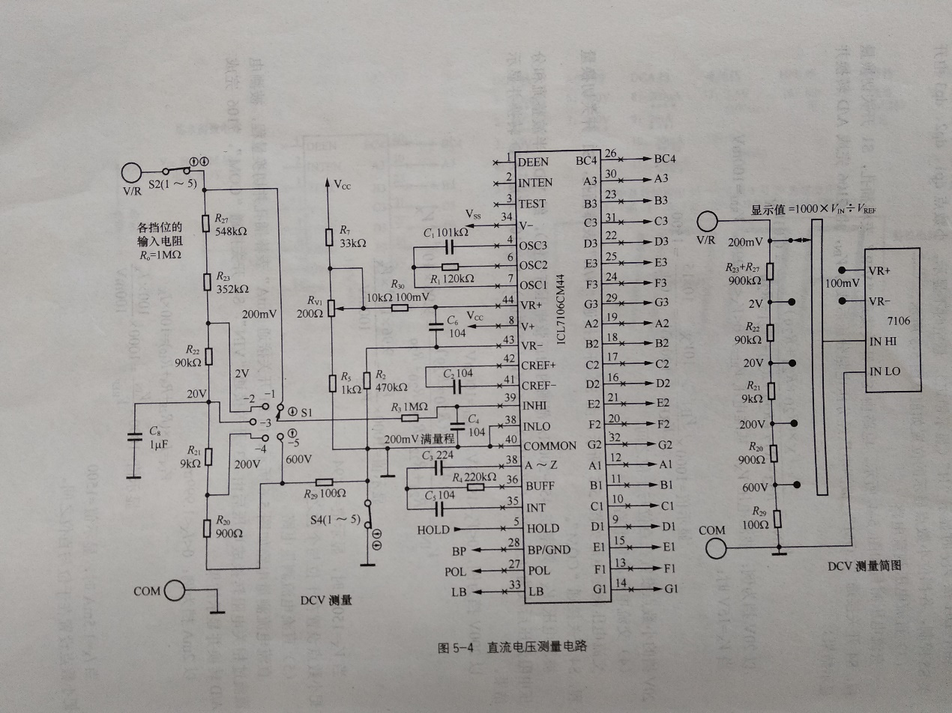
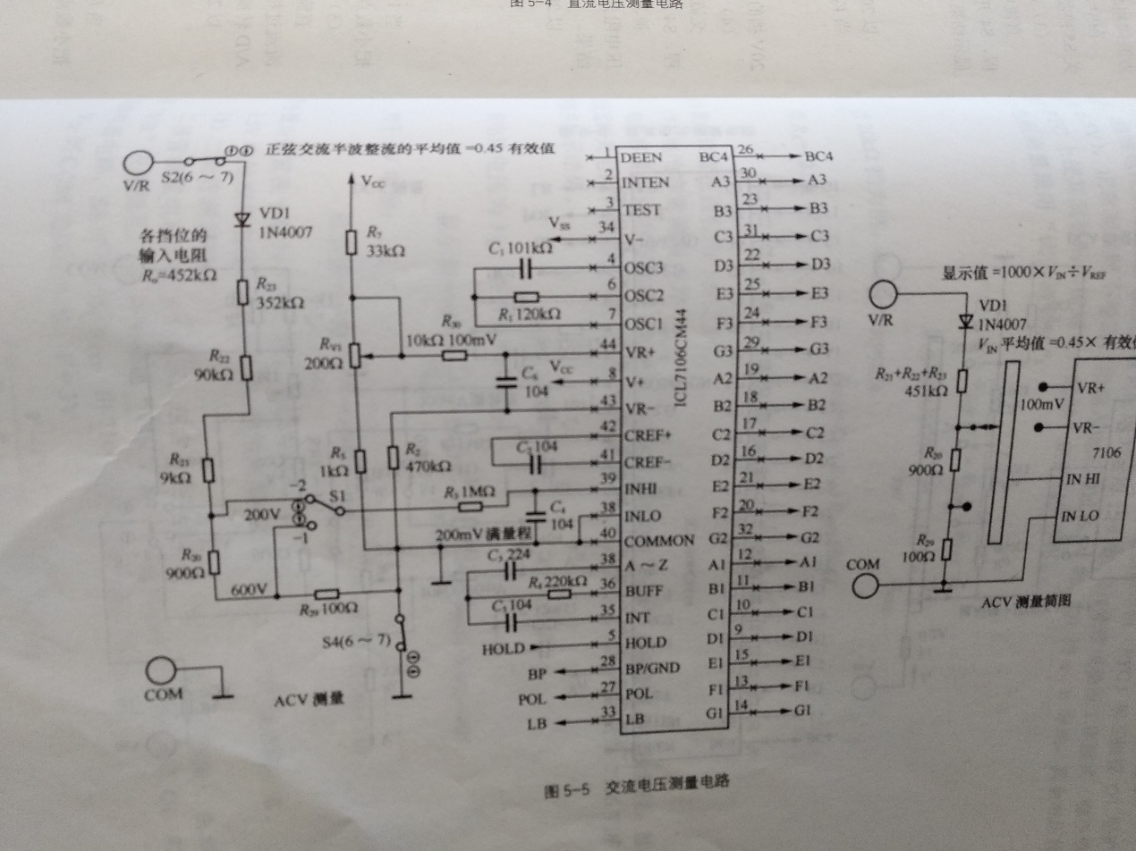
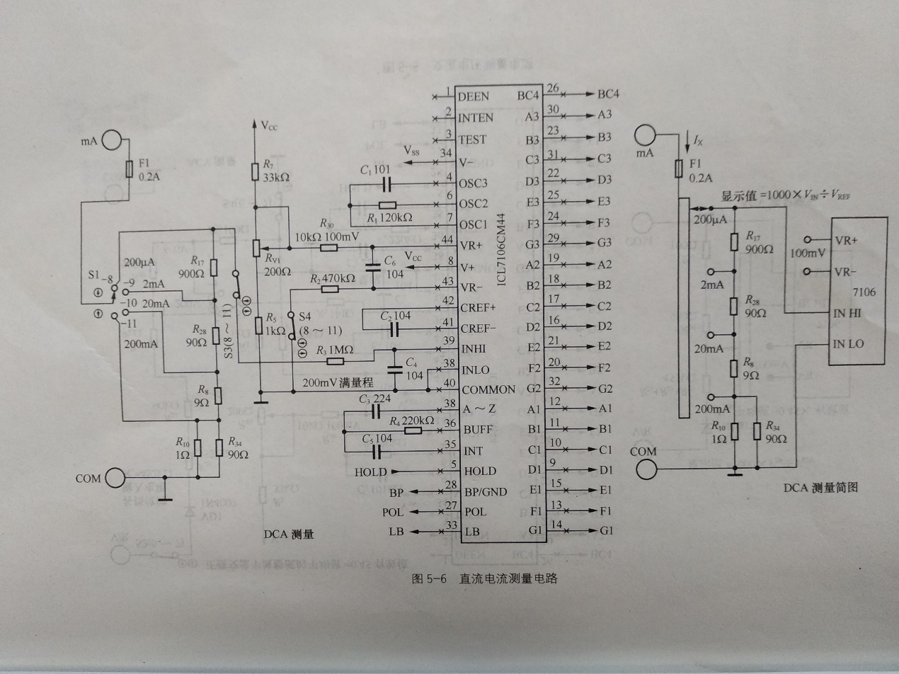
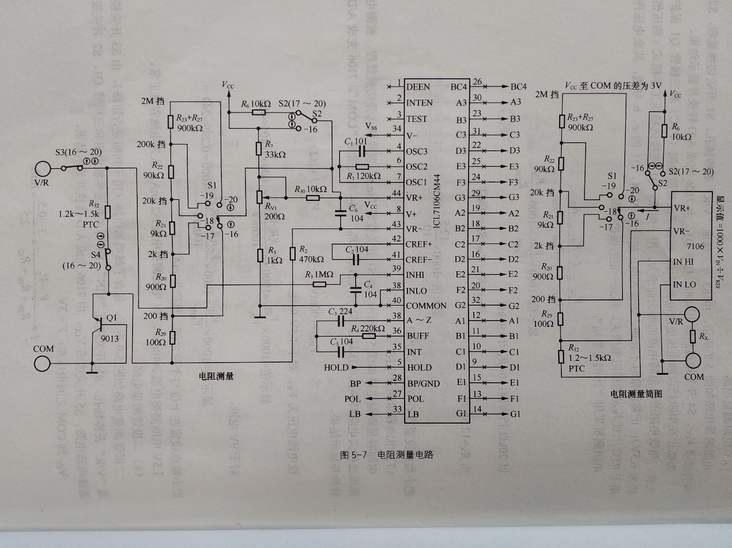
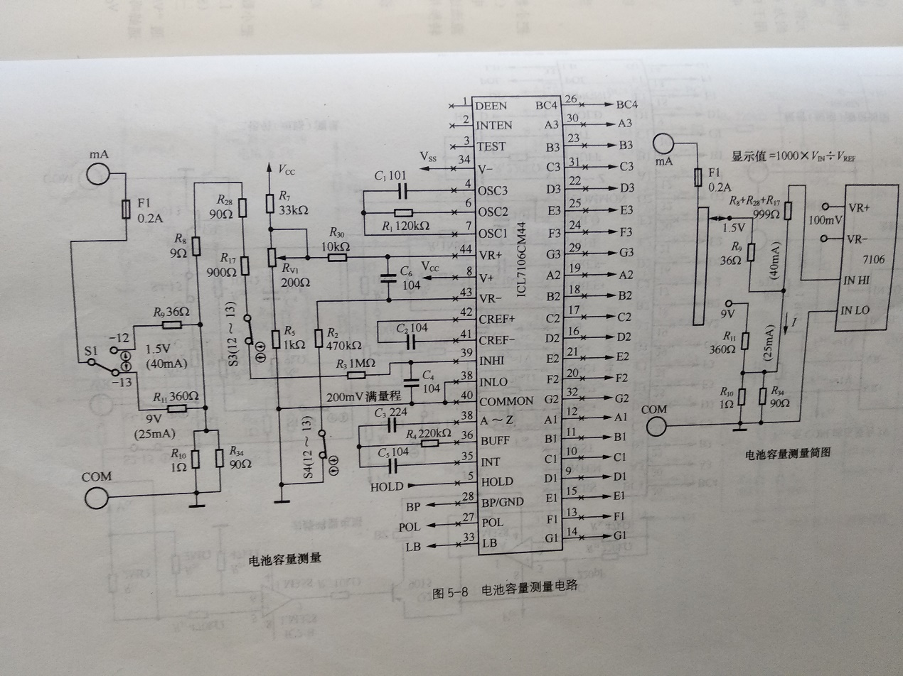
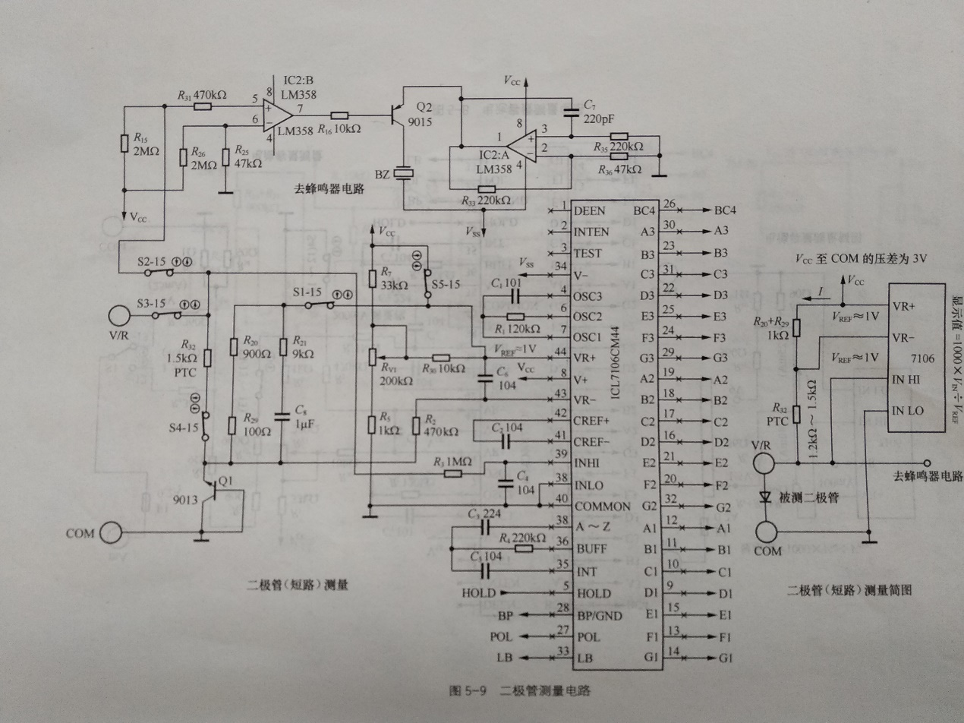
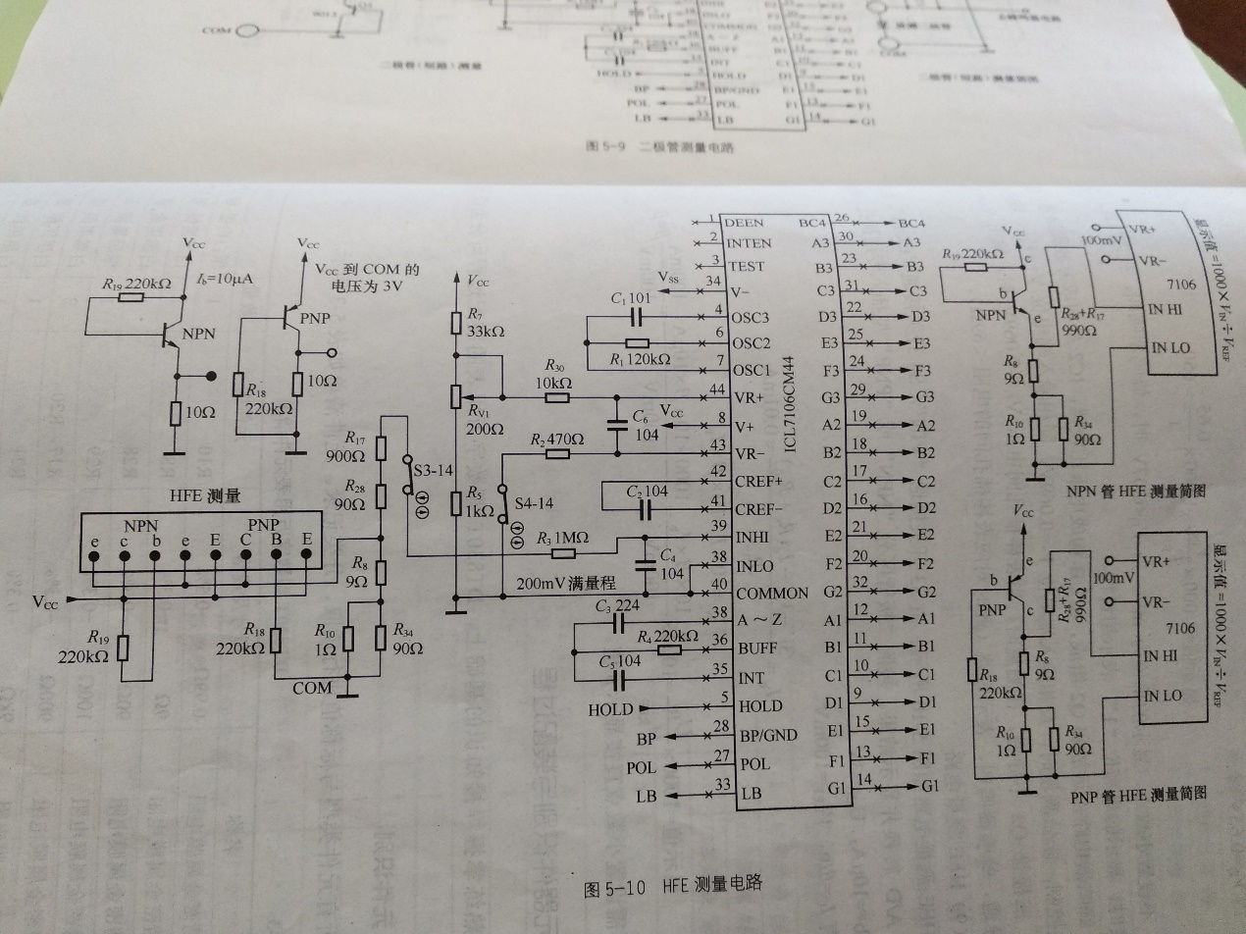

2 焊接练习板
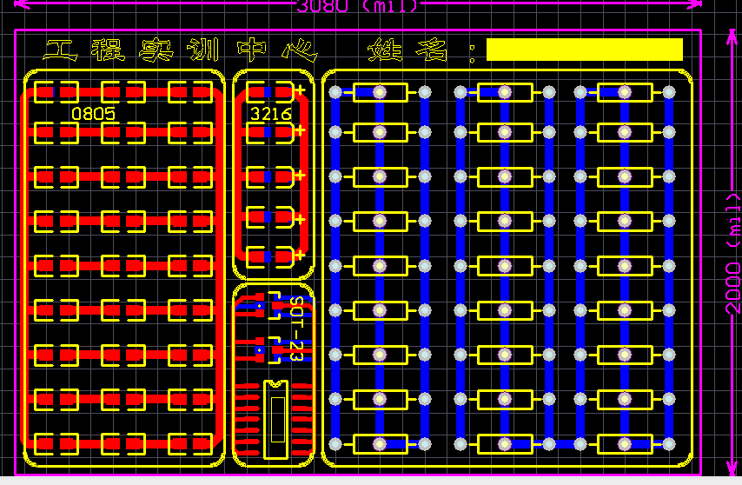

焊接练习板要求：
- 工程实训中心提供练习板PCB文件。
- 双层印刷电路板，板厚1.0mm；
- 尺寸：3080mil*2000mil；
- 元件配置要求：
名称 | 型号 | 数量
贴片电阻 | 0805 | 54
贴片二极管 | 3216 | 10
贴片三极管 | SOT-4 | 4
贴片集成电路 | SO-14 | 2
直插电阻 | 1/8W | 40

注：练习板电路图中贴片部分可以全部改为直插电阻，相应的元件配置也需要增加直插电阻并且删减贴片元器件。

3 备用元器件散件
一套备用元器件包括：
名称 | 数量
按钮（左） | 1
按钮（右） | 1
保险管 | 1
电池盖螺钉 | 1
钢珠 | 1
自锁开关 | 1
三极管9013 | 1
三极管9015 | 1
八针 | 1
电位器 | 1
电容100PF | 1
电容220PF | 1
电阻0.99Ω | 1
电阻9Ω | 1
电阻36Ω | 1
电阻90Ω | 1
电阻360Ω | 1
电阻900Ω | 1
电阻1KΩ | 1
电阻9KΩ | 1
电阻10KΩ | 1
电阻47KΩ | 1
电阻90KΩ | 1
电阻220KΩ | 1
电阻470KΩ | 1
电阻548KΩ | 1

